 | 650000, Кемерово,  пр. Советский, 56, каб. № 210;  Тел. 365545;  Факс 366253 (для прессы);  E-mail: press-centr@fpok.ru;  www.fpok.ru
Михаил Махнев
Пресс-релиз №1 (5551) от 9.01.2025 г.
Ссылка на Федерацию профсоюзных организаций Кузбасса обязательна

Профсоюзная елка в Москве собрала детей со всей страны
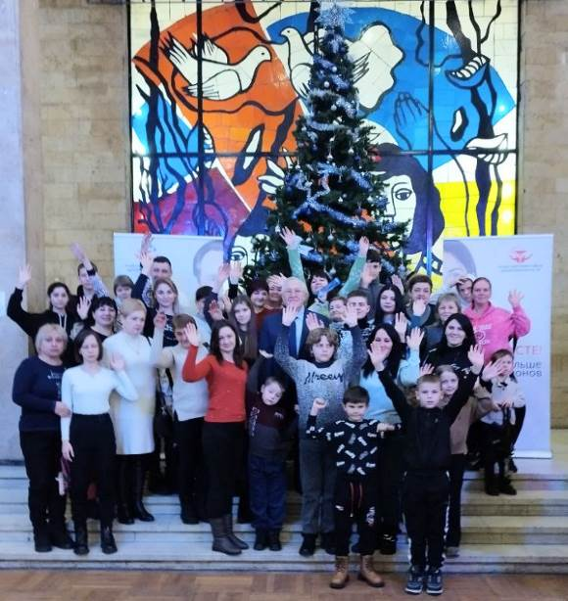
Более 3000 детей из 40 регионов России, в том числе из Донецкой и Луганской Народных Республик, Херсонской, Запорожской областей и приграничных регионов России собрались на новогоднюю елку в Доме кино, которую подарил для них Профсоюз работников здравоохранения РФ.
На праздничном представлении «Тайна волшебного веретена» царила захватывающая атмосфера сказки и чудесных превращений.
Зампред Профсоюза Владимир Беспяткин от имени лидера организации Анатолия Домникова пожелал маленьким гостям и их родителям ярких эмоций и незабываемых впечатлений от спектакля, а также от знакомства с Москвой и ее достопримечательностями.
– Уходящий год семьи дал толчок для многообразных мероприятий. Профсоюз будет продолжать и расширять их. Мы все одна большая семья огромной и дружной страны, – подчеркнул профлидер и добавил: – Я вижу, как светятся счастьем ваши глаза, а значит мы делаем все правильно.
Новогодний спектакль увлек малышей непредсказуемыми перипетиями сюжета. Они с восторгом встречали каждый поворот сказочной фабулы и радовались сюрпризам от артистов. После представления гостей ждала большая обзорная экскурсия по столице.
Череда праздничных мероприятий под эгидой Профсоюза продолжилась как в Москве, так и по всей стране.
См. https://przrf.ru/news/profsoyuznaya-elka-v-moskve-sobrala-detey-so-vsey-strany.html
** *** **
Сказка для детей и взрослых
В Москве с 3 по 7 января 2025 года состоялась традиционная отраслевая встреча «Семья металлургов» – один из самых масштабных и ярких конкурсов, который ежегодно организуют Центральный Совет ГМПР и Фонд милосердия и духовного возрождения горняков и металлургов «Сплав».
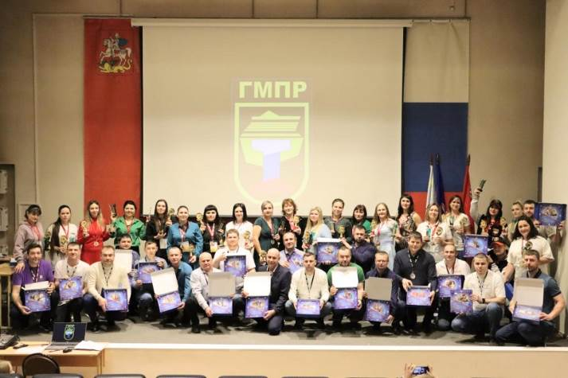
В этом году на встречу приехали 20 семей. Напомним, что участников встречи с сентября по ноябрь отбирают первичные профсоюзные организации на местах. Это многоступенчатый процесс, в рамках которого проводятся различные творческие и интеллектуальные конкурсы, а также спортивные состязания.
Дети и взрослые полюбовались самыми новогодними местами столицы, посетили праздничные мероприятия, познакомились и пообщались друг с другом.
Встреча родителей с психологом в самом начале мероприятий (3 января), на которой обсуждаются проблемы современного воспитания в семье и обществе – уже традиция. Необходимо отметить, что вопросы для обсуждения с доктором психологических наук, доцентом Московского педагогического университета Аллой Фоминовой родители присылают заранее, чтобы общение прошло максимально продуктивно. Пока взрослые общались с психологом, для детей проходила развлекательная анимационная программа, а затем им показали фильм.
Второй день – это, прежде всего, Кремлевская елка для детей. Маленькие гости и их родители оказались в волшебной стране праздника, добра и радости. Их ожидали красочное театрализованное представление, Дед Мороз и Снегурочка, а также масса незабываемых ярких впечатлений. Затем – прогулка по Александровскому саду и Красной площади.
По возвращении в Учебный центр профсоюзов (там остановились семьи металлургов) прошел конкурс «Визитная карточка семьи», напоминающий КВН, а затем – соревнования по дартсу.
На следующий день для всех гостей была подготовлена увлекательная программа, в том числе обзорная экскурсия по Москве, посещение центра «Космонавтика и авиация» на ВДНХ и Московского цирка им. Ю. Никулина на Цветном бульваре.
На обзорной экскурсии семьи металлургов могли полюбоваться самыми праздничными местами столицы и получить представление об архитектуре города.
Посещение центра «Космонавтики и авиации» – это погружение в огромное выставочное пространство, посвященное отечественной истории освоения космоса. Тут же гостей ждал настоящий подарок планетарного масштаба – кинотеатр «Космическая сфера» – единственный во всем мире интерактивный экспонат подобного формата, сделанный специально для центра «Космонавтика и авиация». Это современный 5D-кинотеатр, где семьи металлургов совершили виртуальный полет в космос и прошли путь развития и покорения Вселенной.
А артисты из цирка показали гостям праздничное новогоднее представление «Двенадцать месяцев».
Важным событием стала встреча с заместителем председателя ГМПР Андреем Шведовым 6 января, на которой металлурги могли задать волнующие их вопросы, связанные как с работой на предприятиях, так и с профсоюзной жизнью.
После встречи с А.Шведовым наступил кульминационный момент – награждение семей металлургов, финалистов конкурса.
Встреча завершилась гала-концертом, где прозвучали народные и патриотические песни, а в конце всех ждал праздничный рождественский ужин. 7 января металлурги разъехались по своим родным городам, захватив с собой праздничное настроение после январских московских каникул и позитивный настрой на новый 2025 год.
См. https://www.gmpr.ru/news/novosti_profsoyuza/26147/

** *** **
Росстат оценил бедность с учётом новых факторов
Федеральная служба государственной статистики (Росстат) опубликовала обновлённые данные о структуре бедности в России за 2020–2022 годы, сообщает РБК.
Впервые анализ учитывает не только уровень дохода, но и такие факторы, как материальные лишения и низкая интенсивность занятости. Показатель «Доля мужчин, женщин и детей всех возрастов, живущих в бедности во всех её проявлениях» демонстрирует снижение доли населения, испытывающего все три вида бедности, с 6,3% в 2020 году до 4,4% в 2022 году.
Новые данные основаны на наблюдении за 60 тыс. домохозяйств и предоставляют подробную информацию о малоимущих гражданах с учетом пола, возраста и места жительства. В 2022 году низкий доход был единственной характеристикой бедности для 67,7% малоимущих. Материальные лишения, определяемые как неспособность позволить себе необходимые блага, затронули 10,5% малоимущих, причём чаще в городах. Низкая интенсивность занятости наблюдалась у 17,4% малоимущих, преимущественно в сельской местности и среди старшего поколения.
Росстат планирует ежегодно публиковать подобные данные для более эффективной политики в отношении адресной поддержки населения и борьбы с бедностью. Отметим, что общий уровень бедности, измеряемый по уровню доходов, снизился с 12,2% в 2020 году до 9% в 2022 году. Данные за 2023 год будут опубликованы в июле 2025 года.
См. https://www.solidarnost.org/news/rosstat-otsenil-bednost-s-uchetom-novyh-faktorov.html
** *** **
На ЕВРАЗе ЗСМК подписан коллективный договор
Расширенное заседание профкома ППО «ЗапСиб» ГМПР состоялось 27 декабря.
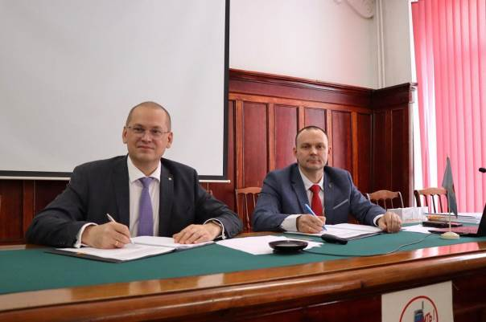
На нём присутствовали представители АО «ЕВРАЗ ЗСМК»: вице-президент ЕВРАЗа, руководитель дивизиона «Сибирь» Павел Синяев, директор по персоналу и социальным вопросам Дивизиона «Сибирь» Александр Уманец и другие.
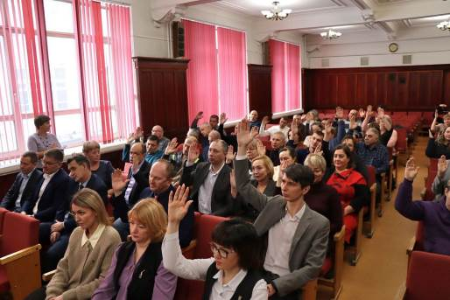
В ходе заседания до участников была доведена информация о ходе переговоров по коллективному договору и достигнутых договорённостях.
Профком ППО «ЗапСиб» ГМПР утвердил итоги переговоров. Подписан коллективный договор на 2025-2027 годы.
14 января состоится конференция трудового коллектива, где будут рассмотрены 4 вопроса, в том числе выполнение коллективного договора на 2023-2024 годы, договорённости по коллективному договору на 2025-2027 годы.
См.https://vk.com/ppo.zapsib.gmpr
** *** **
Волшебство в подарок
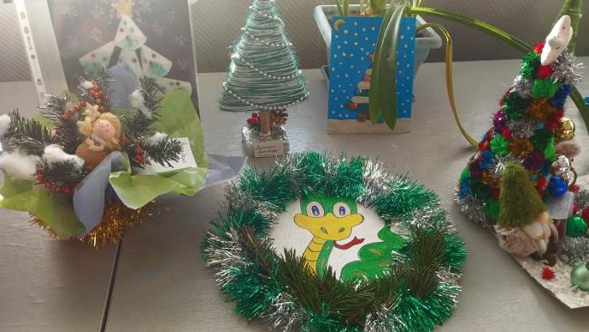
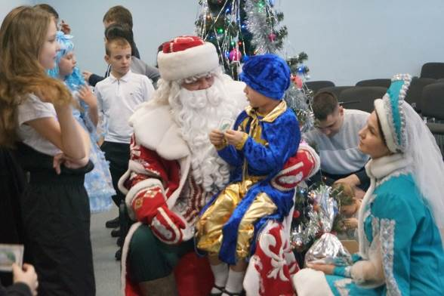
Накануне Нового года первичная профорганизация «НКАЗ» ГМПР традиционно провела конкурс детского творчества.

Ребятам нужно было создать свою версию лесной красавицы. В итоге получилось 65 ёлочек – на любой вкус и цвет: из бумаги, шерсти, пуговиц, мишуры... За свои старания каждый юный мастер получил заслуженную награду.
Итоги творческого состязания подвели на новогоднем утреннике. В гости к мальчикам и девочкам пришёл фокусник Костяша, который вместе со своими помощниками – голубем, рыбкой и кроликом – создал для них настоящую сказку. От желающих творить чудеса отбоя не было – ребята с удовольствием выполняли необычные задания, разгадывали секреты.
Простившись с волшебником, дети отправилась водить хоровод с Дедом Морозом и его внучкой Снегурочкой. И, конечно же, каждый ребёнок рассказал сказочному деду стихотворение, после чего получил подарок.
– Конкурс детского творчества для детей работников – членов профсоюза у нас проходит ежегодно. Каждый раз мы стараемся придумывать новые задания, чтобы ребятам было интересно участвовать. В этом году решили, что будут поделки на тему «Лесная красавица». Работы детей порадовали: яркие, необычные, выполненные с душой. Каждого участника мы поощрили сладким подарком и сертификатом на покупку в детском магазине. Ну и, конечно, постарались организовать для ребят праздник, чтобы создать им хорошее новогоднее настроение, – рассказал председатель ППО «НКАЗ» ГМПР Иван Григорьев.
См. https://vk.com/gmpr42
** *** **
Предновогодняя традиция угольщиков

Традиционные соревнования по боулингу провёл профсоюзный комитет ЦОФ «Кузнецкая» Росуглепрофа.
Мероприятие прошло в развлекательном клубе «Три толстяка», в нем приняли участие представители всех подразделений фабрики, в общей сложности около трех десятков человек.
В этот вечер работники обогатительной фабрики смогли отвлечься от производственных забот, пообщаться и поздравить друг друга с наступающим Новым годом.
Но все же главной целью оставался боулинг. В течение многих лет эти соревнования организует председатель профкома Светлана Агафонова.
В этот раз лидировал цех сушки, на втором месте – цех флотации, на третьем – участок по монтажу, демонтажу и наладке оборудования.
Председатель профкома вручила командам-призерам спортивные кубки, остальные команды получили поощрительные призы – памятные сувениры победителям в индивидуальных номинациях.
За праздничными столами игроков ожидали свежая пицца и другие лакомства.

** *** **
«Молодецким играм-2025» – быть!
На финальном в 2024 году заседании профкома провели жеребьёвку будущих участников традиционных заводских состязаний.
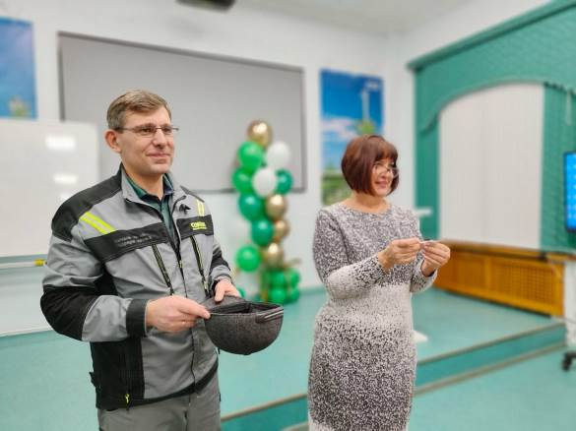
Зимние соревнования между подразделениями Кемеровского «Азота» проходят ежегодно больше 40 лет. В этом году на корпоративный марафон уже подано 35 заявок. Предложение провести жеребьёвку среди команд-участниц для определения даты заезда (с 18 января по 22 февраля) звучит от председателей цехкомов и физоргов ещё с прошлого года. Причина – изменить устоявшийся годами списочный состав. Вот и решили, не откладывая, провести жеребьёвку на заседании профсоюзного комитета.
Счастливая рука Галины Золотовой, председателя профсоюзной организации завода, тянет листочки с названием СПП. Все команды распределены по группам.
Победители от каждой группы сразятся в финале. А пока – подготовка, ведь яркое событие всегда похоже на спортивный карнавал: конкурсы, сценарии, костюмы. Тему «Молодецких игр-2025», кстати, выбрали единогласно. Решили продолжить новогодний сюжет сказки «12 месяцев». Азотовский марафон по-молодецки пройдет в ЗК «Берёзово».
См. https://vk.com/azot_profsoyuz

** *** **
Кто на Руси лучший работодатель?
Всероссийский центр изучения общественного мнения в партнерстве с премией «Бизнес-премия Компания | Персона года» представил народный рейтинг лучшего работодателя России.
Четвертый год подряд рейтинг наиболее привлекательных российских работодателей для россиян трудоспособного возраста, возглавляет «Газпром» (26%, 2023 г. — 32%, 2022 г. — 40%, 2021 г. — 32%). Однако разрыв между лидером и компаниями-кокурентами, борющимися за почетное звание «лучший работодатель», с 2022 г. продолжает сокращаться: за «Газпромом» следует «Росатом» (14%), привлекательность которого с начала наблюдений выросла вдвое (2021 г. — 7%). Сегодня лидер атомной отрасли не уступает по популярности ни РЖД (13%), ни «Роснефти» (12%), ни «Яндексу» (11%). По 10% набирают «Сбербанк» и «Роскосмос», по 7% — «Т-Банк» (бывший «Тинькофф Банк»), «Лукойл» и «Аэрофлот». У российских гигантов электронной коммерции — Wildberries и Ozon (по 6%).
Впервые с начала наблюдений (с 2022 г.) в критериях выбора работы на первый план выходит полное и своевременное выполнение компанией своих обязательств перед работниками — его важность россияне трудоспособного возраста в среднем оценили на 4,78 балла из пяти возможных (+0,14 за два года). Ранее в народном рейтинге лидировала хорошая зарплата, сегодня данный параметр опрошенные также оценивают «выше среднего» — на 4,72 балла. В топ-3 критериев также попадет соблюдение норм безопасности труда (4,56). Благоприятный психологический климат в коллективе опустился с четвертой на шестую строчку (4,38), уступая стабильности (4,44) и комфортным условиям на рабочем месте (4,39). Теряет привлекательность и возможность применить свои профессиональные знания и навыки на рабочем месте (4,37, −0,15 балла с 2022 г.). Удобный график работы в среднем набирает 4,36 балла.
См. подробнее: https://wciom.ru/analytical-reviews/analiticheskii-obzor/luchshii-rabotodatel-rossii-2024

